"Chaves: A História de um Clássico da TV"?

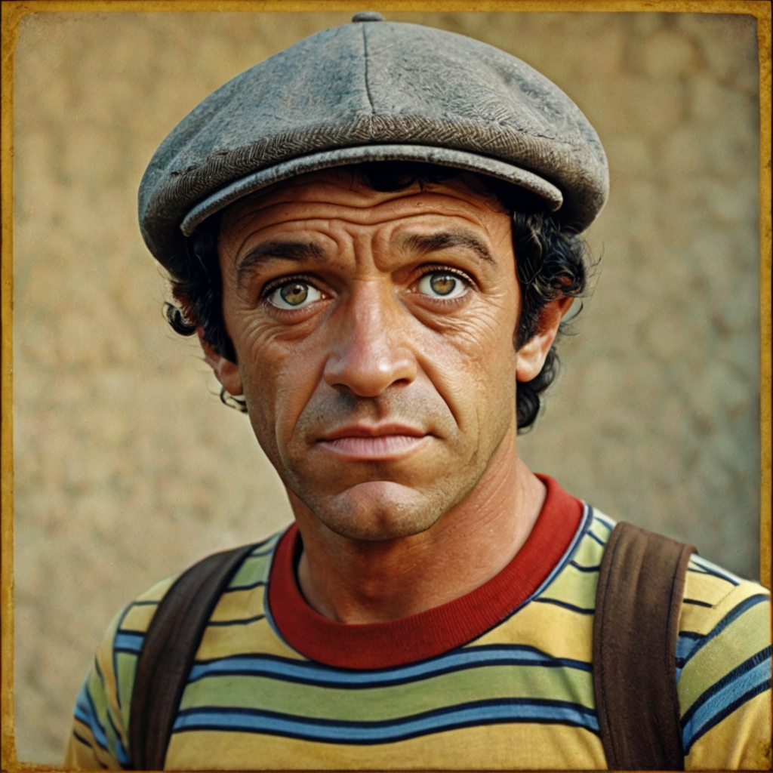

1. Introdução à série "Chaves

- Breve histórico sobre como a série surgiu, seu criador Roberto Gómez Bolaños (Chespirito), e o contexto em que foi produzida.

2. Sinopse dos principais episódios

- Destaque os episódios mais icônicos e populares da série, como "O Chapolin Colorado", "O Exame de Seu Madruga" e "O Julgamento do Chaves".

3. Personagens principais

- Descrição detalhada dos personagens principais, incluindo Chaves, Quico, Chiquinha, Seu Madruga, Dona Florinda, Professor Girafales, Senhor Barriga e outros.

4. Características únicas dos personagens

- Explore as características marcantes de cada personagem, como o jeito ingênuo de Chaves, as trapalhadas de Quico, as frases de impacto de Seu Madruga e a autoridade de Dona Florinda.

5. História por trás da série

- Detalhes sobre a produção da série, curiosidades dos bastidores e a evolução dos cenários ao longo das temporadas.

6. Impacto cultural

- Analise o impacto que "Chaves" teve na cultura popular, tanto no México quanto em outros países onde a série foi transmitida.

7. Legado de "Chaves"

- Discuta o legado deixado pela série, incluindo seu sucesso duradouro mesmo após décadas desde sua estreia original.

8. Opiniões e críticas

- Inclua algumas opiniões de críticos e fãs sobre a série, destacando tanto os elogios quanto as críticas construtivas.

9. Curiosidades e fatos interessantes

- Adicione seções com curiosidades e fatos interessantes sobre "Chaves", como as origens dos bordões famosos e as referências culturais presentes na série.

10. Conclusão
- Encerre o ebook com uma conclusão que resuma a importância e o impacto duradouro de "Chaves" na cultura televisiva e no coração dos fãs ao redor do mundo.

